ĐẠI HỌC BÁCH KHOA HÀ NỘI

**TRƯỜNG CÔNG NGHỆ THÔNG TIN VÀ TRUYỀN THÔNG**

----- □ 🕮 □ -----



**BÁO CÁO BÀI TẬP LỚN**

***Đề tài:* Traditional game: Ô ăn quan**

**Nhóm sinh viên thực hiện:**

|  |  |  |
| --- | --- | --- |
| **STT** | **Họ và Tên** | **MSSV** |
| **1** | **Bùi Ngọc Duy** | **20194537** |
| **2** | **Chu Văn Thành** | **20194673** |
| **3** | **Vũ Anh Minh** | **20194626** |

Mục Lục

1. Phân chia công việc 3

2. Mô tả bài toán 3

3. Thiết kế 4

3.1 Sơ đồ Usecase 4

3.2 Class Diagram 5

3.2.1 Tổng quan: 5

3.2.2 Entity: 5

3.3.3 GameController 7

3.3.4 Các Class khác 8

4. Tài liệu tham khảo: 8

1. Phân chia công việc

|  |  |  |  |  |  |
| --- | --- | --- | --- | --- | --- |
| Thành Viên | Thiết kế hệ thống | Thiết kế giao diện | Xử lý hiển thị | Xử lý Logic | Tổng quan |
| Bùi Đá Duy | Thiết kế các Class và các method có trong class | Màn hình Home | Xử lý các method liên quan tới các nút bấm trong khi trò chơi bắt đầu (gameScreenHandler) | Xử lý các method liên quan tới các hoạt động trong game ( rải đá, tính điểm,...) | 40% |
| Chu Văn Thành | Thiết kế các Class và các method có trong class | Màn hình chơi game, màn hình kết thúc | Xử lý dịch chuyển qua lại giữa các màn hình, khởi tạo màn hình | Khởi tạo các entity và các method cần thiết | 30% |
| Vũ Anh Minh | Thiết kế các Class và các method có trong class | Màn hình hướng dẫn | Xử lý các mothod liên quan tới hiển thị kết quả ra màn hình(gameScreenHandler) | Xử lý các method kiểm tra điều kiện( dừng rải đá, kết thúc game,..) | 30% |

1. Mô tả bài toán

Đây là một trò chơi dành cho hai người, sử dụng một bàn cờ gồm 10 ô chia thành 2 hàng và 2 nửa hình bán nguyệt ở hai đầu. Ban đầu, mỗi ô có 5 viên đá và mỗi nửa hình bán nguyệt có 1 viên đá lớn. Mỗi viên đá nhỏ bằng 1 điểm, và mỗi viên đá lớn bằng 5 điểm. Người chơi đầu tiên được chọn ngẫu nhiên.

Mỗi người chơi sở hữu 5 ô trên phía của mình và có thể bắt đầu lượt chơi từ bất kỳ ô nào trong số đó, nhặt tất cả các viên đá từ ô này và rải ra theo một trong hai hướng: theo chiều kim đồng hồ hoặc ngược chiều kim đồng hồ. Người chơi phải thả một viên đá vào mỗi ô trên đường đi của mình và tiếp tục cho đến khi không còn viên đá nào trên tay.Không được bắt đầu rải đá ở khu vực bán nguyệt hay là ô quan.

Sau khi rải hết đá trên tay, ô liền kề ô cuối cùng trên đường đi của người chơi được gọi là "ô đích". Nếu "ô đích" có đá, thì người chơi có thể tiếp tục sử dụng đá trong ô này để rải theo cùng hướng. Một lần rải kết thúc nếu "ô đích" trống.

Sau khi kết thúc việc rải, nếu "ô đích" (trống) tiếp theo là một ô có đá, thì người chơi có thể lấy tất cả đá bên trong ô này. Nếu có một ô trống khác sau ô kiếm được, tiếp theo là một ô có đá, thì người chơi có thể tiếp tục chuỗi theo cách tương tự.

Trong một lượt, người chơi không thể thay đổi hướng đi của mình bất cứ lúc nào.

Điểm số được tính bằng số đá kiếm được của mỗi người chơi (một viên đá nhỏ bằng 1 điểm và một viên đá lớn bằng 5 điểm).

Trò chơi kết thúc nếu một trong những trường hợp sau xảy ra:

Cả hai nửa hình bán nguyệt (ô quan) đều trống rỗng.

Luật chơi tham khảo tại: <https://hocvienboardgame.vn/huong-dan-tro-choi-o-an-quan/>

1. Thiết kế
   1. Sơ đồ Usecase

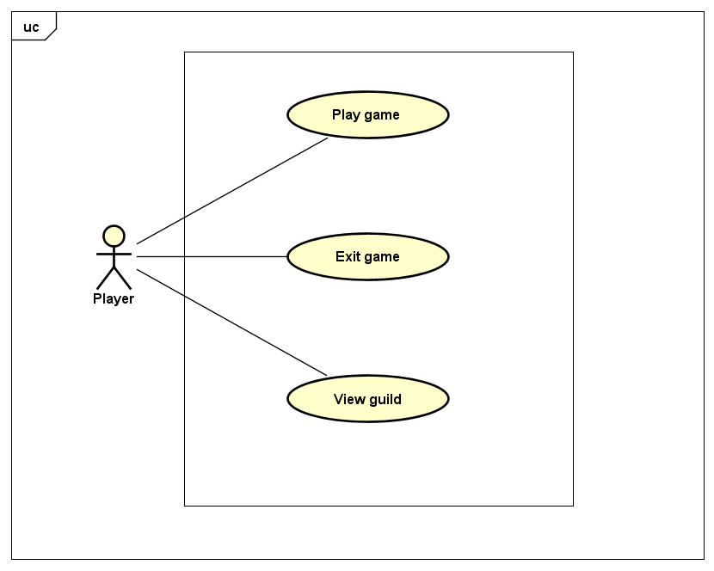

Tác nhân ở đây chỉ có thể là người chơi. Người chơi sẽ thực hiện 3 chức năng chính đó là:

* Chơi Game: Chọn nút chơi Game ở màn hình chính, sau đó thực hiện chơi theo luật đã mô tả.
* Thoát Game: Chọn nút thoát Game, trò chơi sẽ đưa ra thông báo xác nhận
* Xem hướng dẫn: Chọn nút xem hướng dẫn, trò chơi sẽ hiển thị ra luật chơi
  1. Class Diagram

3.2.1 Tổng quan:

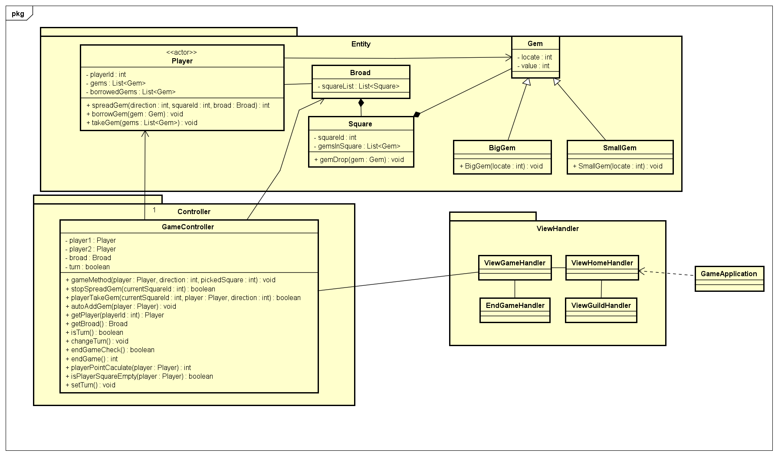

3.2.2 Entity:

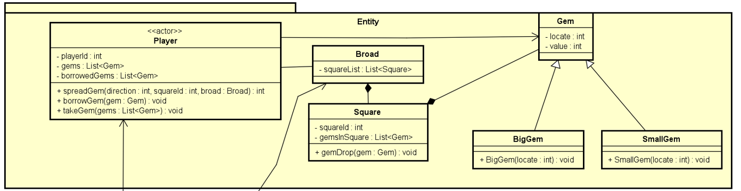

* Gem:
* Các thuộc tính:
* Locate: vị trí ô hiện tại của Gem
* Value: Giá trị của Gem
* BigGem có value là 5 và locate luôn là 0 hoặc 6
* SmallGem có value là 1
* Class Square:
* Các thuộc tính:
* squareId: ID của ô
* gemsInSquare: Các Gem có trong ô
* Các phương thức (không bao gồm Setter, Getter hay hàm khởi tạo):
* gemDrop(): Khi người dùng rải đá, nếu vào ô nào thì Gem sẽ được thêm vào và đặt lại location
* Class Player:
* Các thuộc tính:
* playerId: id người chơi
* gems: Số Gem mà người chơi có được
* borrowedGems: Số Gem mà người chơi mượn từ người chơi khác
* Các phương thức:
* spreadGem: Người dùng tiến hành rải đá
* borrowGem: vay đá của người chơi khác nếu không có đá để tiếp tục
* TakeGem: Nếu người dùng ăn ô nào đó thì phương thức này được gọi để thêm vào gems
* Class Broad:
* Broad là tập hợp các Square được đánh số từ 0 đến 11.
* 0 và 6 là hai ô quan, các square còn lại là ô dân. Quy định 1-5 là ô dân thuộc player1 còn 7-11 là của player2.

### 3.3.3 GameController

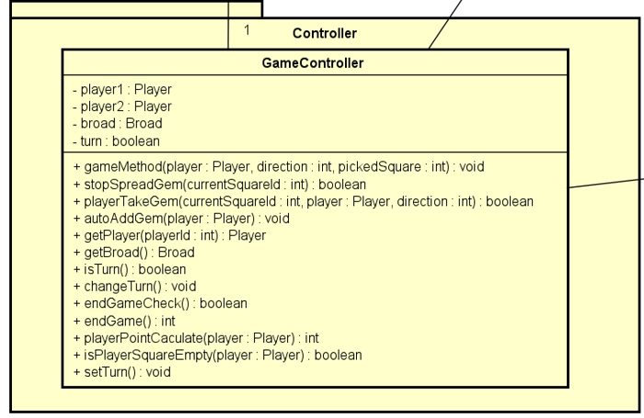

* GameController là Class thực hiện hóa luật chơi. Nó xử lý các công việc như tính toán, kiểm tra điều kiện, trả lại dữ liệu cho phần View Handler hiển thị.
* Các thuộc tính:
* Turn: lưu xem đến lượt người chơi nào
* Player1,2: người chơi
* Broad: bàn cờ
* Các phương thức
* gameMethod: Thực hiện khi người dùng rải đá
* stopSpreadGem: kiểm tra các điều kiện dừng rải đá
* playerPointCaculate: Tính lại điểm người chơi mỗi lần ăn điểm hoặc kết thúc Game
* playerTakeGem: người chơi ăn điểm, chuyển số đá vào cho người chơi
* autoAddGem: tự động thêm đá nếu người chơi không còn đá trong ô của mình.
* isTurn: kiểm tra xem là lượt của ai.
* changeTurn: chuyển lượt
* endGamecheck: Kiểm tra điều kiện kết thúc trò chơi
* endGame: thực hiện kết thúc trò chơi
* isPlayerSquareEmpty: Kiểm tra xem các ô dân của người chơi còn đá hay không.

### 3.3.4 Các Class khác

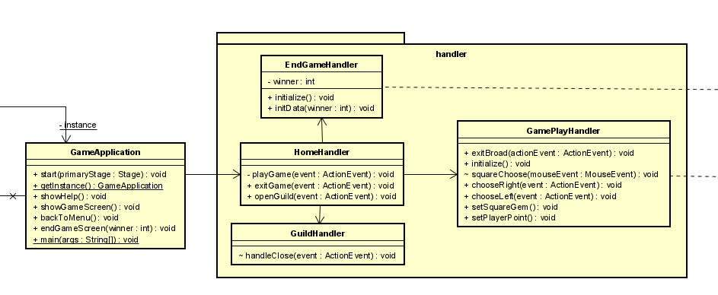

* Handler chứa các class dùng để hiển thị ra màn hình. Class GamePlayHanlder và ÈndGameHandler nhận các dữ liệu từ GameController để hiển thị.
* GameApplication là hàm Main của cả chương trình.

1. Tài liệu tham khảo:

* Luật chơi: <https://hocvienboardgame.vn/huong-dan-tro-choi-o-an-quan/>
* Hình ảnh thiết kế: <https://www.behance.net/gallery/181252547/O-An-Quan-Poster?tracking_source=search_projects&l=0>
* Ý tưởng: [https://s-m.game24h.vn//html5game/o-an-quan/](https://s-m.game24h.vn/html5game/o-an-quan/)